CUADROS DE BONOS EN DOLARES – 11/10/2019

SOBERANOS EN DÓLARES - PRECIOS EN PESOS ($ 66.6667)

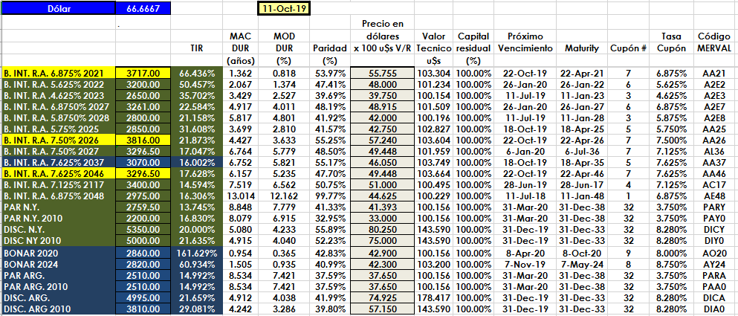

PRECIOS EN DÓLARES
